VII ENCONTRO DE EXTENSÃO UNIVERSITÁRIA DA UNIVERSIDADE FEDERAL DE CAMPINA GRANDE
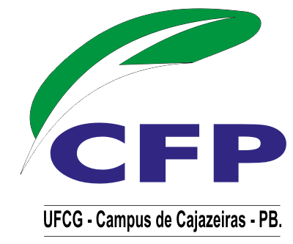

CONSCIENTIZAÇÃO AMBIENTAL E GERAÇÃO DE RENDA ATRAVÉS DA EDUCAÇÃO AMBIENTAL

Juliana Fernandes Moreira
Jéssica Araújo Leite Martildes
Crislayne de Sousa Araújo
Estefânia de Sousa Soares
Rafaela Figueiredo

O trabalho aqui exposto ensina a trabalhar a educação ambiental como ferramenta de conscientização e geração de renda aos integrantes da associação dos catadores de material reciclável de Pombal (ASCAMARP), tendo como suporte a análise conjuntural da preocupação com o meio ambiente, destacando a sustentabilidade no município de Pombal - PB. O desenvolvimento deste projeto é consequência de uma pesquisa quanti-qualitativa fundamentada em revisões bibliográficas, estudos de campo e aplicação de questionários, buscando averiguar as distintas circunstâncias e relações que ocorrem na vida socioeconômica e nos aspectos da conduta dos indivíduos adotando de forma isolada como também da comunidade em geral, a fim de obter informações que estimulem a criatividade destes trabalhadores. Na busca da socialização de saberes e viabilização da relação transformadora entre a universidade e a sociedade, e com o intuito de melhorar as condições de vida dos catadores de materiais recicláveis, o estudo oferece propostas de obtenção de lucros extras com a venda de produtos confeccionados a partir de resíduos sólidos. Foram oferecidos cursos enfatizando a reciclagem e reutilização dos materiais coletados pelos catadores, levando o conhecimento acerca do valor econômico dos produtos adquiridos com o “lixo”. Tendo por base os resultados satisfatórios concernentes com a venda dos objetos reciclados pelos profissionais que integram a ASCAMARP, pôde-se concluir que o projeto cumpriu seu papel de orientação àqueles trabalhadores sobre o destino dos resíduos fazendo-os perceber que deste modo o “lixo” pode ser visto como uma forma de melhoria de vida.

Palavras-chave: ASCAMARP; Educação Ambiental; Reutilização.

